**2017年常州市信息化教学能手评优课比赛补充通知**

**（幼儿园、高中组）**

一、比赛时间

  幼儿园：11月07日—08日

  高 中：11月09日—10日

二、比赛流程

幼儿园：11月7日上午9:00比赛顺序抽签、学生见面、设备调试；

高 中：11月9日13:00比赛顺序抽签、学生见面、设备调试；

三、比赛环境

1.比赛现场提供触控一体机一台（带计算机操作系统），有线宽带网络接入。

2.无线网络环境由各参赛单位自主搭建。

3.比赛所用平板、电脑等设备也有各参赛单位自备。

四、比赛地点

1.幼儿园组：常州市武进区新城阳光幼儿园（常州市武进区府北路25号）；

联系人：赵老师，电话：13775236616。

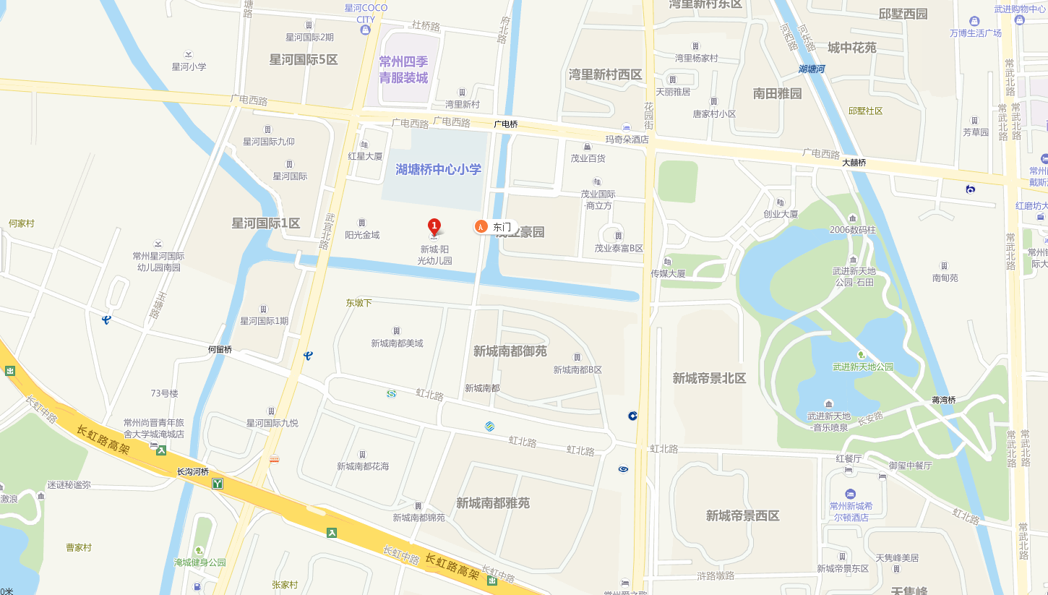

2.高中组：常州市田家炳高级中学 （常州市天宁区龙游路9号）

联系人：赵老师， 电话：18951221110。

